**METODOLOGÍA PSP**

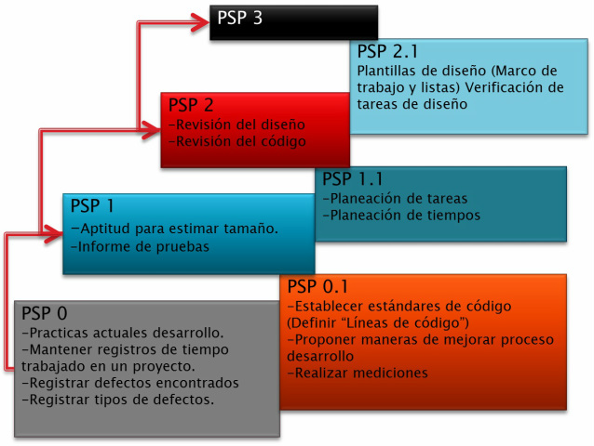Niveles de PSP

El Proceso de software personal (PSP) suministra a los desarrolladores un marco personal disciplinado para ejecutar trabajos de software. El avance de PSP consta de un grupo de métodos, formularios y scripts que muestran a los desarrolladores de software cómo planificar, cuantificar y gestionar su trabajo. Se presenta con un libro de texto y un curso que están diseñados para uso industrial y académico. El PSP está elaborado para usarse con cualquier lenguaje de programación o metodología de diseño y se puede usar para la mayoría de los aspectos del desarrollo del software, incorporados también los requisitos de escritura, la elaboración de pruebas, la definición de procesos y la reparación de anomalías. Cuando los ingenieros usan el PSP, el objetivo del proceso recomendado es producir productos sin defectos a tiempo y dentro de los costos planificados. Cuando se utiliza con el proceso de software con su equipo de desarollo , el PSP ha sido eficaz para ayudar a los desarrolladores a lograr mates fijadas.

El diseño de PSP se basa en estos principios de planificación y calidad:

Cada ingeniero es diferente. Para que los ingenieros de software se vuelvan más activos, deben planificar su trabajo y basar estos planes en sus datos personales.

Para mejorar su desempeño, los ingenieros de software deben utilizar personalmente procesos regulares y bien definidos.

Para que los ingenieros de software puedan producir productos de software de calidad, deben sentirse personalmente responsables de la calidad de los productos que fabrican. Los productos de software superiores nunca se crean por error, sino esforzándose por hacer un trabajo de calidad.

Es más económico rastrear y corregir defectos antes que después.

Es más fácil prevenir errores que encontrarlos y corregirlos.

La forma más barata y rápida de realizar cualquier tarea es hacerlo en la dirección correcta.

**METODOLOGÍA SCRUM**

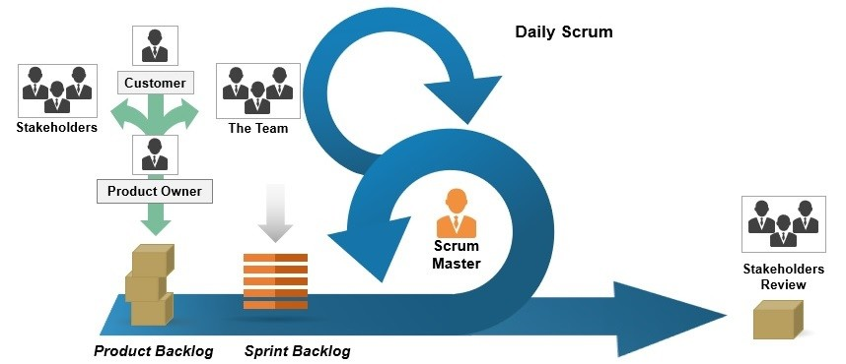

El primer paso en Scrum es que el Product Owner articule la visión del producto. Eventualmente, esto evoluciona hacia una lista refinada y priorizada de características llamada Product Backlog. Esta acumulación existe y evoluciona durante la vida útil del producto; es la hoja de ruta del producto. El subconjunto del Product Backlog destinado a la versión actual se conoce como Release Backlog y, en general, esta parte es el enfoque principal del Product Owner.

**1. Planificación de Sprint**

Al comienzo de cada Sprint, se lleva a cabo la Reunión de planificación del Sprint. Está dividido en dos sub-reuniones distintas. En Sprint Planning Part One, el Product Owner y el Product Backlog del equipo se juntan y definen el "Escenario de Terminado". En Sprint Planning Part Two, se discuten y analizan los planes de contingencia.

**2. Scrum diario**

Una vez que el Sprint ha comenzado, el equipo se involucra en otras prácticas clave de Scrum: The Daily Scrum. Esta es una reunión breve que se lleva a cabo todos los días laborables a una hora y en un lugar determinados. Todos en el equipo asisten. En el Scrum diario, uno por uno, cada integrante del equipo informa tres cosas a los demás miembros del equipo:

(1) Lo que pudieron hacer desde la última reunión.

(2) Lo que planean terminar para la próxima reunión.

(3) Cualquier bloqueo o impedimento que se encuentre en su camino.

**3. Actualización del Sprint Backlog y Sprint Burn down Chart**

Todos los días, los integrantes del equipo renuevan su estimación de la cantidad de tiempo que falta para completar su tarea actual en el Sprint Backlog. Después de esta actualización,

**4. Refinamiento de la cartera de productos**

Una de las pautas menos conocidas pero valiosas en Scrum es que el 5-10% de cada Sprint debe ser dedicado por el Product Owner y el equipo para refinar el Product Backlog. Esto incluye: análisis detallado de requisitos, división de elementos grandes en más pequeños, estimación de nuevos elementos y reestimación de elementos existentes.

**5. Revisión de Sprint**

Una vez que finaliza el Sprint, está la Revisión del Sprint, donde el equipo revisa el Sprint con el Propietario del producto. Sprint Review es una actividad de inspección y adaptación del producto. Es un momento para una conversación y una colaboración en profundidad entre el equipo y el propietario del producto para conocer la situación, obtener consejos, etc.

**6. Enfoque en la aplicación o el producto**

Para aplicaciones o productos, ya sea para el mercado o para uso interno dentro de una organización, Scrum aleja a los grupos del modelo antiguo centrado en proyectos hacia un modelo continuo de desarrollo de aplicaciones / productos. Ya no hay un proyecto con un principio, un desarrollo y un final. Y por lo tanto, no existe un administrador de proyectos tradicional. Más bien, existe simplemente un Product Owner estable y un Equipo autogestionado de larga duración que colaboran en una serie "interminable" de Sprints de dos o cuatro semanas, hasta que se retira el producto o la aplicación.

**Transparencia**

Scrum depende de la máxima transparencia para tener éxito. Utilizamos métricas de proceso y progreso tangibles y ofrecemos paneles de control personalizados que facilitan el control de la velocidad de desarrollo, ver bloqueadores instantáneamente y predecir el desempeño del equipo de un vistazo.

**Velocidad**

Scrum permite comenzar rápidamente. Durante el Sprint 0, procesamos los requisitos iniciales de alto nivel para el Sprint 1 y configuramos la infraestructura del proyecto. Para lograr la máxima velocidad, automatizamos el aprovisionamiento del entorno del proyecto, incluido el seguimiento de problemas, paneles de informes, repositorios de código, servidores de desarrollo y más.